Datation au carbone 14

La radioactivité est exploitée dans de nombreux domaines : dans les centrales nucléaires, en médecine, en imagerie médicale et en archéologie avec la datation des objets anciens grâce au carbone 14.
Le carbone 12 (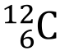, 6 protons et 6 neutrons) et le carbone 14 (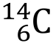, 6 protons et 8 neutrons) sont deux isotopes du carbone. Le carbone 12 n’est pas radioactif, alors que le carbone 14 l’est.
Le carbone 14 se forme dans la haute atmosphère de la Terre, sa quantité est très faible et constante : il existe un seul atome de carbone 14 pour 1 000 milliards de carbone 12 !
Comme tout isotope du carbone, le carbone 14 se combine avec l’oxygène de notre atmosphère pour former du dioxyde de carbone (CO₂). Ce dioxyde de carbone est assimilé par les végétaux grâce à la photosynthèse, puis par l’ensemble des êtres vivants par l’alimentation.

Quand les organismes meurent, ils n’assimilent plus le dioxyde de carbone. Le carbone 14 n’est
plus renouvelé. La quantité de carbone 14 présente dans les organismes diminue alors au cours du
temps, tandis que celle de carbone 12 reste stable. Le carbone 14 se désintègre en azote 14 en suivant une courbe de décroissance radioactive connue (voir ci-dessous).
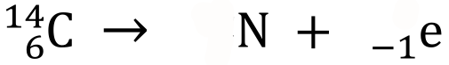
Équation de la désintégration du carbone 14 :

Il suffit donc de doser la quantité de carbone 14 restant dans un organisme pour estimer le temps écoulé depuis sa mort. On peut ainsi remonter jusqu’à 50 000 ans. Au-delà, la technique n’est pas assez précise car la quantité de carbone 14 devient trop petite pour être mesurée.
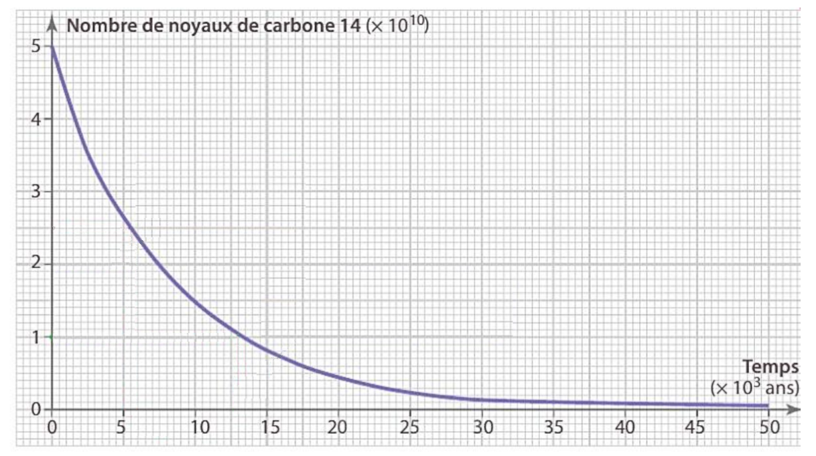
Toutes vos réponses doivent être pleinement justifiées.

1. Un morceau de bois est retrouvé dans une sépulture. Le nombre initial de ¹⁴C, à la mort de l'organisme, est estimé à la valeur N₀=N(t=0). D'après la courbe que vaut N₀ ?

2. Équilibrez l'équation de désintégration du carbone 14.

3. Estimez la demi-vie t_{1/2} du carbone 14 grâce à la courbe. Justifier votre démarche (définition et tracé des traits de construction sur la courbe).

4. En mesurant la radioactivité du morceau de bois, on en déduit que le nombre d'atome de ¹⁴C restant est environ égal à 8.10⁹. À quand estimez vous la sépulture ?

5. Si, à partir d'aujourd'hui, nous attendons deux demi-vies et que nous mesurons à nouveau le nombre d'atomes de ¹⁴C dans le morceau de bois, quel sera alors leur nombre restant ?

